Analyza datoweho seta „RCW-1-1“
Zapis wobsaha
Zakładne informacije 1
Statiska analyza 1
Swójske posudźowanje 4

Zakładne informacije
Tutón datowy set je prěni datowy set, kotryž je so w kooperaciji z Rěčnym Centrumom Witaj produkował. Tutón datowy set njeje finalny datowy set, ale jenož mjezystaw. Z datowym setom njehodźi so model trenować. Staw datoweho seta je 27. róžownika 2023. Rěčnica je Weronika Butendeichowa.

Statiska analyza
Datowy set wobstej z cyłkownje 130 awdijowych datajow. Tekstowy korpus datoweho seta wopřija 1499 słowow. Cyłkowna dołhosć datoweho seta su 901 sekundow ≈ 15 minutow.
Aritmetiski přerězk trěbnych sekundow za přečitanje jednoho pismika je ≈ 0,096 a median je ≈ 0.085. Standardne wotchilenje je ≈ 0,021 sekundow, štož wotpowěduje wotchilenju wot ≈ 22% (aritmetiski přerězk) a ≈ 25% (median).
Dale sćěhuja dypkowe diagramy:
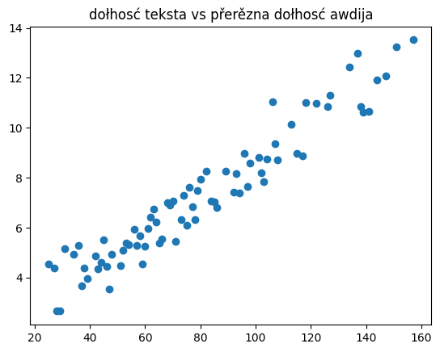

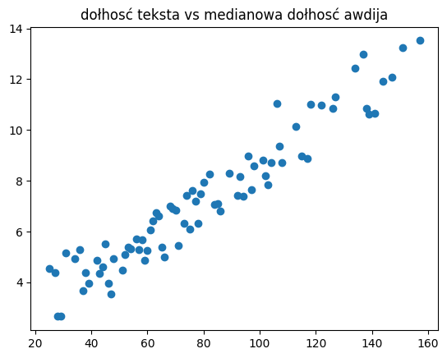

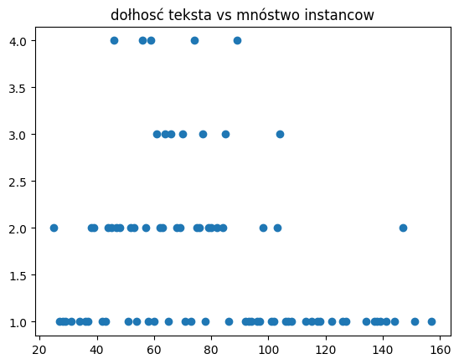
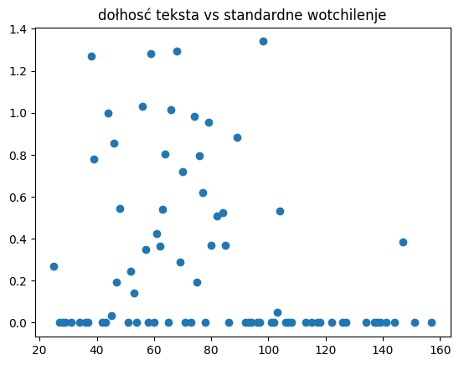

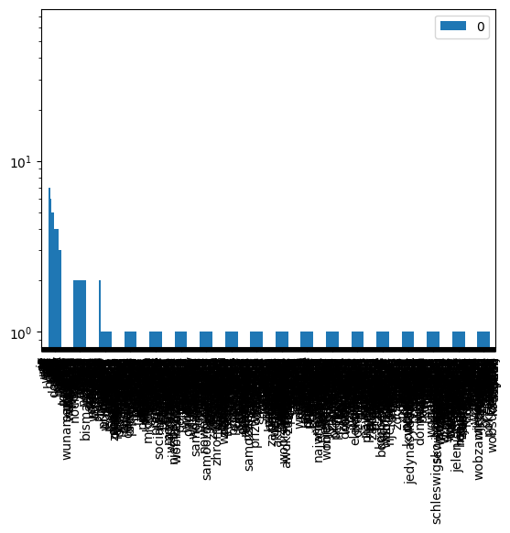
W tutym diagramje su słowa na x-wósce a mnóstwo słowow na y-wósce.

Swójske posudźowanje
Při posudźowanju datoweho seta dyrbi so wobkedźbować, zo jedna so tu wo mjezy staw. Pozitiwnje nadpadnje konsistentnosć při rěčenskemu tempu. Pola „dołhosć teksta vs přerězna dołhosć awdija“, kaž tež pola „dołhosć teksta vs medianowa dołhosć awdija“ njenapadnu žane wulke wotchilenja. Tež dołhosć teksta w přirunowanju k mnóstwo instancow pokaza, zo je datowy set derje wurunany.

